|  |  |  |  |  |  |
| --- | --- | --- | --- | --- | --- |
| **國立台東高級中學** | **105學年度**  **第二學期** | **第一次期中考** | **二年級化學科試卷** | | **卷別:自然組** |
| **範圍：1-1至1-4** | **畫答案卡：■是□否 適用班級：201、202、**  **203、204、209** | | | **班別： 座號：**  **姓名：** | |

**壹、單選題**：**(28題，每題2分，共56分**，**請選出一個最適合的選項，答錯不倒扣)**

1. 一大氣壓約可以支持76公分高的水銀柱，而且水銀的密度約是海水的13倍。在海面下4940公尺採取樣品的潛艇，所承受的海水壓力約是多少大氣壓？　  
   (A)300　(B)500　(C)760　(D)988　(E)4940
2. 由於人類的行為，主要是化石燃料的使用，使得環境中二氧化碳的量急遽增加，造成溫室效應；溫室效應發生在哪一層？　  
   (A)游離層　(B)中氣層　(C)對流層　(D)外氣層　(E)平流層
3. 洩氣的籃球經充氣後即可變硬的原因和下列何者無關？　  
   (A)籃球內的氣體分子數變多　 (B)充氣後，籃球的溫度下降

(C)碰撞壁上的頻率增加　 (D)內部的壓力增大

(E)充氣後，氣體分子單位時間內碰撞的次數增加

1. 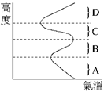附下右圖為大氣的垂直組成結構，分別以A、B、C、D代號表示，試依題意以A～D的代號所代表的名稱回答問題：多數的光化學反應皆發生在這一層，又稱為光化層，則此區為圖中的哪一層？　  
   (A)A　(B)B　(C)C　(D)D

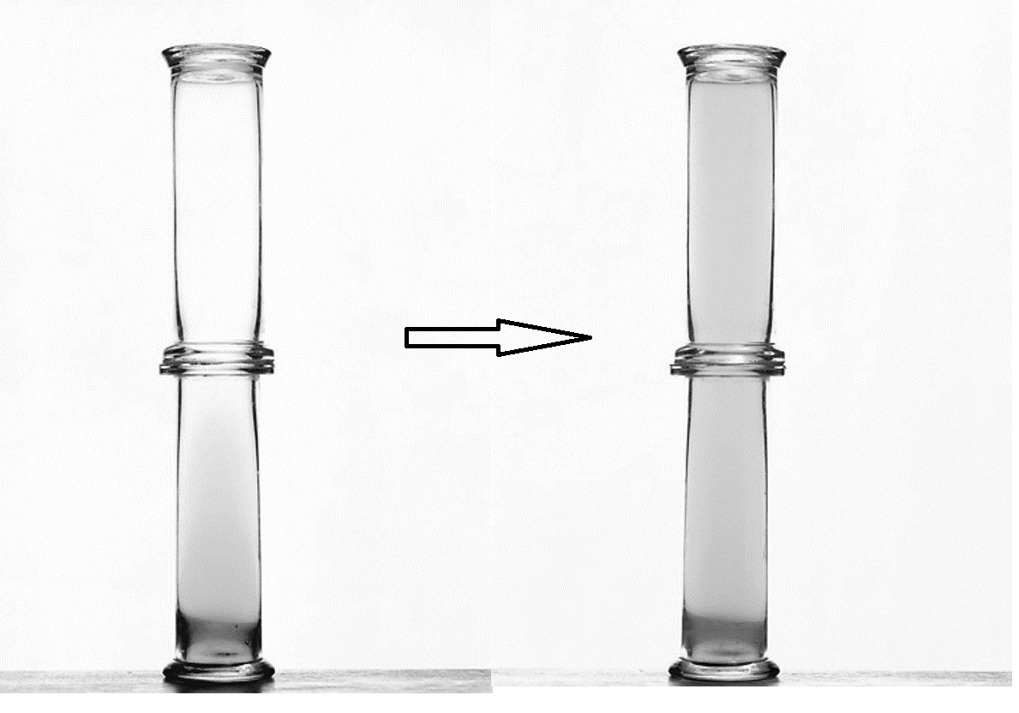

1. 附上左圖為溴水在密閉容器中揮發後產生的現象，試問其可解釋氣體的哪一個通性？　  
   (A)擴散　(B)可壓縮　(C)膨脹　(D)密度小

|  |  |  |  |  |
| --- | --- | --- | --- | --- |
| 物質 | 化學鍵 | 沸點 | 熔點 | 狀態（25　℃） |
| 甲 | 共價鍵 | －253　℃ | －259　℃ | 氣體 |
| 乙 | 金屬鍵 | 3000　℃ | 1535　℃ | 固體 |
| 丙 | 離子鍵 | 1413　℃ | 800　℃ | 固體 |
| 丁 | 共價鍵 | 100　℃ | 0　℃ | 液體 |

1. 下表為甲、乙、丙、丁四種物質的化學鍵類型、沸點、熔點以及在一大氣壓，25　℃時的狀態根據上表，下列有關此四種物質在一大氣壓不同溫度時的狀態，何者正確？　  
   (A)甲物質在0　℃時呈液態

(B)乙物質在0　℃時呈液態

(C)丙物質在500　℃時呈固態

(D)乙物質在1000　℃時呈氣態

(E)丁物質在1000　℃時呈液態

1. 關於物質莫耳體積的問題，下列敘述何項錯誤？　  
   (A)同一物質之氣體莫耳體積最大，液體、固體之莫耳體積較小

(B)等莫耳數之不同氣體，在相同狀況下，有相同的體積

(C)在1 atm、0 ℃時，氣體之莫耳體積約為22.4升

(D)等重之不同氣體，其體積相同

(E)在1 atm、25℃時，氣體之莫耳體積約為24.5升

1. 定壓下，容器中盛有1 atm的氦氣，下列何項變化造成氦氣所增加的體積百分率最大？　  
   (A)100 K～101 K　(B)200 K～201 K　(C)0 ℃～1 ℃　(D)100 ℃～101 ℃
2. 一個形狀不規則的容器A，將其抽成真空後，與容器B相連，已知容器B與玻璃管的總體積為500毫升，未連接A之前，原含760 mmHg的空氣。連通A後，其終壓為400 mmHg。求容器A的體積為多少毫升？　  
   (A)350　(B)400　(C)450　(D)500
3. 以攝氏27度的空氣把汽車輪胎充氣至2大氣壓，長途行駛之後，輪胎內氣壓變為2.5大氣壓。若體積不變，輪胎內的空氣溫度約為攝氏多少度？　  
   (A)34　(B)68　(C)102　(D)375
4. 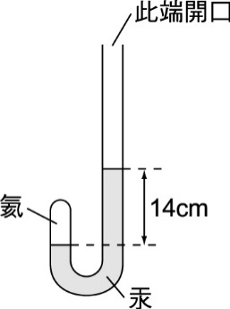將開口容器中的空氣加熱，在定壓下使溫度由27 ℃上升至127 ℃，則最初的空氣還剩下若干％？　  
   (A)25　(B)40　(C)60　(D)75
5. 如附圖，口徑為0.50公分的上方密閉空間中填充氦氣，於25 ℃、一大氣壓時，其體積為5毫升，此時左右玻璃管中之汞柱高度差為14公分。假設氦氣可視為理想氣體，今在右方開口處加入一些汞，使得最終左右汞柱高度差為24 公分。試問此時氦氣的體積應為若干毫升？  
   (A)2.9　(B)3.5　(C)4.5　(D)4.9
6. 下列有關氣體通性的敘述，何者正確？　  
   (A)環境中的氣體粒子可以快速地自由運動，是因為氣體分子間沒有任何的作用力

(B)在任何密閉容器中，只要增加氣體的粒子數，則氣體的體積必會增大

(C)氣體粒子可在固定容器內由低濃度處擴散至高濃度處

(D)常溫下，氮氣和氧氣能以任意比例均勻混合

(E)氣體無法均勻分布於整個容器

1. 一氣體在某容器中，壓力為650 mmHg，若將一部分氣體抽出後，壓力減600 mmHg。被抽出之氣體在1大氣壓時占有體積1.52 mL，若無溫度變化，該容器之體積為何？　  
   (A)23.1 mL　(B)40.3 mL　(C)18.9 mL　(D)47.6 mL
2. 已知擴散60.0毫升之氫需時2.0分鐘，同溫同壓下，擴散30.0毫升氧需時若干？　  
   (A)6分鐘　(B)4分鐘　(C)2分鐘　(D)2分鐘
3. 氦之原子量為4，當溫度為273 ℃，壓力為0.10大氣壓時，1克的氦氣所占的體積為若干？　  
   (A)1.12升　(B)2.24升　(C)112升　(D)56升
4. 一定量的氧，在2 atm下，由30 ℃上升至100 ℃，而後溫度維持在100 ℃，使壓力下降，下列圖形何者正確？　  
   (A)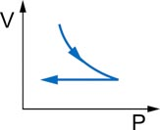　(B)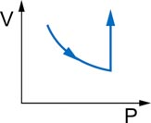　(C)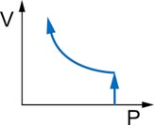　(D)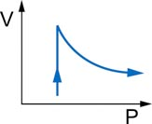
5. 下列何者不是理想氣體的性質？　  
   (A)氣體分子為一質點，其本身所占的體積為零　 (B)分子間具有作用力

(C)符合理想氣體方程式　 (D)分子間碰撞為完全彈性碰撞

1. 將0.5克某一有機化合物液體，注入於1.60升的直空容器中使其完全氣化。在40 ℃ 時其壓力為190 mmHg。該有機物可能為：　  
   (A)甲醇　(B)乙醇　(C)丙酮　(D)乙醚
2. 甲、乙兩容器中間以附有閘門的狹管相連，閘門關閉時，體積為20公升的甲容器內裝有3.0大氣壓的氮氣，體積為40公升的乙容器內裝有6.0大氣壓的空氣，兩容器的氣體溫度均為300 K。閘門打開後兩容器氣體開始混合，並且將混合後氣體的溫度加熱至420 K。若兩容器與狹管的體積不隨溫度而變，則平衡後容器內混合氣體的壓力為幾大氣壓？　  
   (A)3.0　(B)4.0　(C)5.0　(D)6.0　(E)7.0
3. 有關容器中混合氣體的敘述，下列何者正確？　  
   (A)在定溫下，分子數愈多的氣體其分壓未必愈大

(B)在定溫下，分子量愈大的氣體其分壓愈大

(C)在定溫下，容器體積若縮小，各成分氣體的分壓變小

(D)定溫且定容下加入氦氣，則總氣壓增大，各成分氣體的分壓亦增大

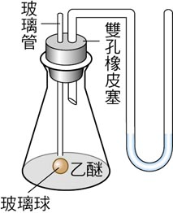(E)在定溫、定容下，重量愈大的氣體其分壓未必愈大

1. 柯南做分壓定律的實驗，如附圖裝置，在玻璃管下方置一玻璃球，內含乙醚0.74克，乙醚分子量為74，錐形瓶的體積為1000 mL，溫度為27 ℃，當玻璃球破裂，乙醚完全氣化後，則：  
   (A)左管比右管低0.246公分　(B)左管比右管高0.246公分

(C)左管比右管低18.7公分　 (D)左管比右管高18.7公分

1. 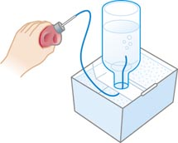26 ℃時，飽和水蒸氣壓為25 mmHg，大氣壓力為1 atm，一塑膠袋裝滿了氧氣，用排水集氣法將袋中的氧氣完全擠入裝滿水的塑膠瓶中，如附圖，此時瓶內氣體體積為1.50 L，瓶內水面較瓶外水面高6.8 mm，求塑膠袋的容積為若干？  
   (A)1.34 L　(B)1.45 L　(C)1.52 L　(D)1.61 L
2. 體積3 L的反應容器中盛有4.0克O2及0.5克H2，點火使其反應，反應後保持100 ℃，則容器內氣體壓力最接近於：　  
   (A)1 atm　(B)1.5 atm　(C)2 atm　(D)2.5 atm
3. 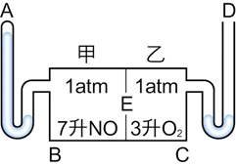如附圖之裝置，於甲室裝1 atm之7升NO，乙室裝1 atm之3升O2，當隔膜E破裂時，則：  
   (A)A之汞面下降，B上升　 (B)A之汞面上升，B下降

(C)A、B、C、D之汞面均不變　(D)C之汞面下降，D上升

1. 工廠的廢氣以及汽、機車的排氣是空氣汙染的主要來源，但廢氣中的氮與氧的化合物可藉由適量的氨氣及催化劑，將其還原成無毒的N2和H2O，今有NO與NO2的混合氣體（簡稱NOx）3.0升，若用與NOx同溫、同壓的氨氣3.0升，恰好可使該NOx完全反應成N2與H2O。該混合氣體NOx中，NO與NO2的莫耳數比為何？　  
   (A)1：1　(B)1：2　(C)1：3　(D)3：1　(E)2：1
2. 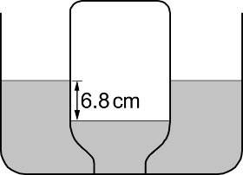鋁片與鹽酸反應會產生氫氣，而實驗室通常以排水集氣法收集此類難溶於水的氣體，若在25℃、742.8 mmHg的條件下，以鹽酸與鋁金屬反應，測得如圖的集氣瓶內水面較瓶外低出6.8 cm，瓶內氫氣之體積為760 mL，假設反應過程中氫氣並無逸散，則需消耗多少克的鋁片才可收集760 mL的氫氣？（Al＝27，H＝1）  
   (A)0.54　(B)0.405　(C)0.27　(D)0.135
3. 有一氣體50 mL，逸散通過多孔素燒圓筒，須時80秒，相同條件下，逸散同體積之氦

氣須時20秒，則此氣體最可能為下列何者？　  
 (A)CH4　(B)C2H6　(C)N2　(D)O2　(E)SO2

**貳、多選題**：**(10題，每題3分，共30分**，**請選出一個最適合的選項，答錯不倒扣)**

( )29. 下列有關氣體通性的敘述何項錯誤？　  
 (A)氣體具有可壓縮性的主因是氣體粒子的大小遠大於氣體粒子間的距離

(B)環境中的氣體粒子可以快速地自由運動，是因為氣體分子間沒有任何的作用力

(C)在任何密閉容器中，只要增加氣體的粒子數，則氣體的體積必會增大

(D)氣體粒子可在固定容器內由低濃度處擴散至高濃度處

(E)常溫下，氮氣和氧氣能以任意比例均勻混合

( )30. 下列哪些氣體是因發展石化工業或汽機車太多而造成空氣中的主要汙染物？

（應選2項）　  
(A)H2　(B)H2S　(C)SO2　(D)NO2　(E)NH3

( )31. 下列哪些現象可用「查理定律」加以解釋？　  
 (A)開車一段時間，輪胎變硬　 (B)將氣球浸泡在低溫的液態氮中產生萎縮

(C)吹氣球，氣球愈吹愈大　 (D)壓縮氣球，可使氣球破裂

(E)以滴管吸取液體

( )32. 下列有關絕對溫度的敘述，哪些正確？　  
 (A)絕對溫度又稱為華氏溫度　 (B)絕對零度即為－273 ℃

(C)絕對零度時任何氣體分子的平均動能為零

(D)絕對溫度與攝氏溫度的換算為K＝℃＋32

(E) 絕對零度時任何氣體分子間不存在作用力

( )33. 下列有關查理定律的敘述，哪些錯誤？　  
 (A)適用於定壓定量下的氣體　(B)定壓定量下氣體之體積與溫度成反比

(C)定壓定量下氣體溫度每上升1 ℃，體積增加為30 ℃時體積的1／273

(D)定壓定量氣體溫度由27 ℃上升到28 ℃時，體積增加為27 ℃時體積的1／273

(E)定壓定量下氣體溫度由27 ℃上升到28 ℃時，體積膨脹率為 1／300

( )34. 對於理想氣體，下列各圖何者正確？但假定該圖中未曾出現之變數均為常數。　  
 (A)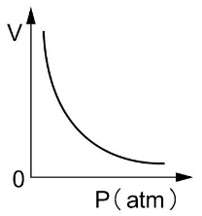　 (B)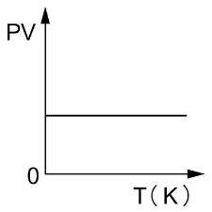 　(C)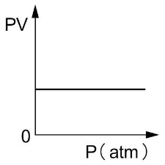

　(D)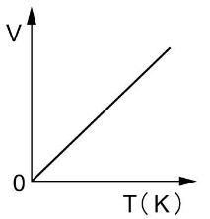　 (E)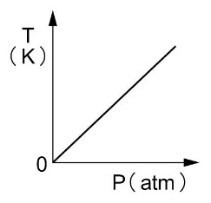

( )35. 關於理想氣體的性質，下列哪些正確？　  
 (A)其分子間無作用力，氣體分子質量為零　(B)其行為能遵守PV＝nRT

(C)液化溫度高、分子量大的真實氣體，其性質與理想氣體偏差較大

(D)液化溫度低的氣體，其性質較接近理想氣體

(E)氫氣的性質比水蒸氣較接近理想氣體

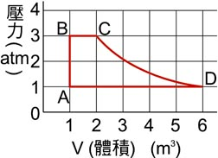( )36. 150 K、1 atm下取1 m3之O2（圖中A），該氣體在壓力、體

積或溫度變化下，得如附圖之變化圖，依此圖判斷下列敘述哪

些正確？  
 (A)A變為B之變化因素為溫度

(B)C之溫度為450 K

(C)C變到D不變的因素為溫度

(D)D之溫度為900 K

(E)恆壓下將A體積加倍，然後在定容下，使壓力變為原來3倍，亦可變為C

( )37. 下列各現象哪些可用查理定律加以解釋？　  
 (A)將氣體打入籃球，籃球愈變愈大

(B)吹飽氣的氣球過一段時間，氣球會變小

(C)開車一段時間後車輪胎變硬

(D)將氣球浸泡在低溫的液態氮中產生萎縮

(E)壓縮氣球，可使氣球破裂

( )38. 設有四種氣體：He、CO2、N2、NH3。下列敘述何者正確？　  
 (A)同狀況時以He密度最小

(B)等重時以CO2莫耳數最大

(C)等莫耳數時，NH3所含原子數最多

(D)同溫同壓同體積時，以CO2重量最大

(E)同溫同體積同重量時，以He壓力最小

**參、非選題**：**(3題，每題5分，共15分)**

1.在一容器中有氫分子及氧分子各3.0×1020個，點火反應產生了水分子。假設容器體積為20毫

升，溫度為127℃，試問容器之壓力為何？**(5分)**

（氣體常數R=0.082L･atm/mol･K，N=6.0×1023）

2.在定溫時將3大氣壓氨氣2升和2大氣壓氯化氫氣體1升，共置於5升真空容器中，最終壓力

為多少大氣壓？

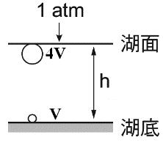3. 25°C，一大氣壓下，一氣泡自水底上升至水面，體積變為原來之4倍，則水深約?公分(設水溫不變)

|  |  |  |  |  |  |
| --- | --- | --- | --- | --- | --- |
| **國立台東高級中學** | **105學年度**  **第二學期** | **第一次期中考** | **二年級化學科試卷** | | **卷別:自然組** |
| **範圍：1-1至1-4** | **畫答案卡：■是□否 適用班級：201、202、**  **203、204、209** | | | **班別： 座號：**  **姓名：** | |

|  |
| --- |
| 1. 在一容器中有氫分子及氧分子各3.0×1020個，點火反應產生了水分子。假設容器體積為20   毫升，溫度為127℃，試問容器之壓力為何？**(5分)**  （氣體常數R=0.082L･atm/mol･K，N=6.0×1023） |
| 2.在定溫時將3大氣壓氨氣2升和2大氣壓氯化氫氣體1升，共置於5升真空容器中，最終壓  力為多少大氣壓？ |
| 1. 25°C，一大氣壓下，一氣泡自水底上升至水面，體積變為原來之4倍，則水深約?公分   (設水溫不變) |